KẾ HOẠCH BÀI DẠY – NGỮ VĂN 7 – CÁNH DIỀU
BÀI 7: THỰC HÀNH ĐỌC – HIỂU
MẸ VÀ QUẢ
– Nguyễn Khoa Điềm –
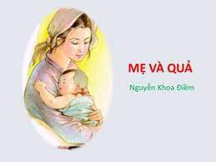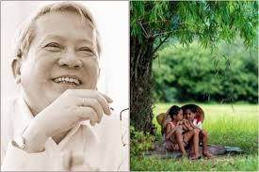
I. MỤC TIÊU
1. Về năng lực
* Năng lực chung
- Giao tiếp và hợp tác trong làm việc nhóm và trình bày sản phẩm nhóm [1].
- Phát triển khả năng tự chủ, tự học qua việc đọc và hoàn thiện phiếu học tập ở nhà [2].
- Giải quyết vấn đề và tư duy sáng tạo trong việc chủ động tạo lập văn bản [3].
* Năng lực đặc thù
- Nêu được ấn tượng chung về văn bản “Mẹ và quả” [4].
- Nhận biết được một số yếu tố hình thức (từ ngữ, hình ảnh thơ, cách ngắt nhịp, gieo vần, các biện pháp tu từ, …) và nội dung (đề tài, chủ đề, ý nghĩa, cảm xúc, tình cảm của tác giả…) của văn bản “Mẹ và quả” [5].
- Viết được đoạn văn khát quát giá trị nội dung và nghệ thuật của văn bản “Mẹ và quả” [6].
2. Về phẩm chất:
Có tình yêu thương mẹ, biết ơn ông bà, cha mẹ.
II. THIẾT BỊ DẠY HỌC VÀ HỌC LIỆU
- Máy chiếu, máy tính, bảng phụ và phiếu học tập.
- Tranh ảnh về nhà thơ Nguyễn Khoa Điềm và văn bản “Mẹ và quả”.
- Các phiếu học tập.
III. TIẾN TRÌNH DẠY HỌC
1. HĐ 1: Xác định vấn đề
a. Mục tiêu: HS xác định được nội dung chính của văn bản đọc – hiểu từ phần khởi động.
b. Nội dung:
GV sử dụng KT đặt câu hỏi để hỏi HS, sau đó kết nối với nội dung của văn bản đọc – hiểu.
HS quan sát video, suy nghĩ cá nhân, kết nối tri thức trong video với tri thức trong thực tiễn với nội dung bài học
c. Sản phẩm: Cảm nhận của học sinh và lời chuyển dẫn của giáo viên.
d. Tổ chức thực hiện:
B1: Chuyển giao nhiệm vụ (GV)
- Quan sát video, lắng nghe và nêu suy nghĩ sau khi nghe ca khúc Gánh mẹ - Quách Beem.
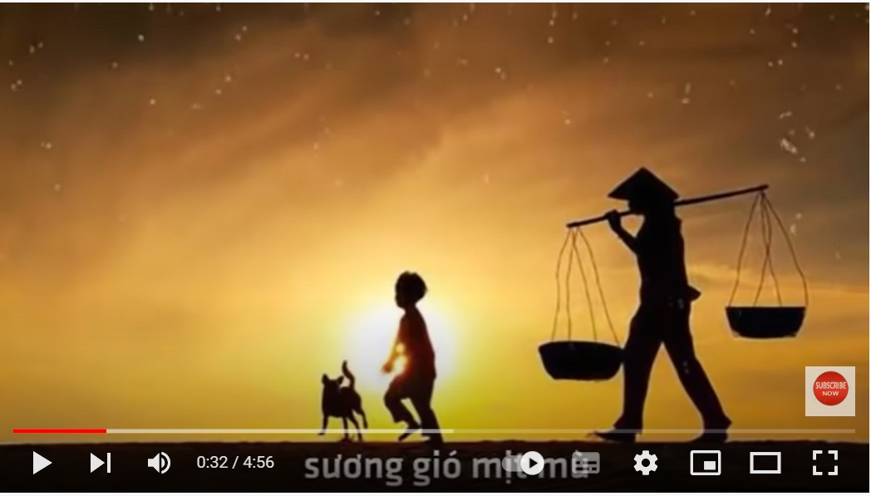
B2: Thực hiện nhiệm vụ:
HS quan sát video, lắng nghe lời trong video và suy nghĩ cá nhân để trả lời câu hỏi của
GV hướng dẫn HS quan sát video, có thể tạm dừng video để HS quan sát.
B3: Báo cáo, thảo luận:
GV chỉ định HS trả lời câu hỏi.
HS trả lời câu hỏi của GV.
B4: Kết luận, nhận định (GV):
- Nhận xét câu trả lời của HS cũng như ý kiến nhận xét của các em.
- Kết nối vào nội dung đọc – hiểu văn bản.
Các em thân mến! Mẹ là người có công sinh thành, dưỡng dục, chở che cho ta suốt cả cuộc đời. Trong trái tim mỗi người, mẹ luôn có một vị trí không thể thay thế. Viết về mẹ, đã có rất nhiều những trang văn, bài thơ đầy xúc cảm. Nhưng có lẽ hay hơn cả là bài thơ “Mẹ và quả” của tác giả Nguyễn Khoa Điềm.
2. HĐ 2: Hình thành kiến thức mới
I. ĐỌC VÀ TÌM HIỂU CHUNG (…’)
Mục tiêu: [1]; [2]; [3]; [4]; [5]
Nội dung:
GV sử dụng phiếu học tập để khai thác phần tìm hiểu chung.
HS dựa vào sơ đồ tư duy đã chuẩn bị ở nhà để hoàn thành nhiệm vụ nhóm.
Tổ chức thực hiện |  | Sản phẩm
B1: Chuyển giao nhiệm vụ (GV)  - Chia nhóm cặp đôi  - Các cặp đôi trao đổi sản phẩm đã chuẩn bị cho nhau để cùng nhau trao đổi phiếu học tập đã chuẩn bị từ ở nhà, có thể chỉnh sửa nếu cần thiết.  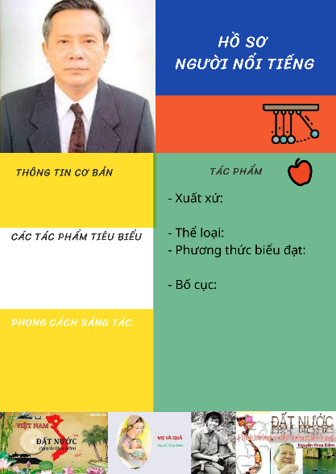  Phiếu học tập số 1  B2: Thực hiện nhiệm vụ  - HS quan sát phiếu học tập của bạn, cùng nhau chia sẻ, trao đổi và thống nhất ý kiến.  B3: Báo cáo, thảo luận  - GV yêu cầu 1 vài cặp đôi báo cáo sản phẩm.  - HS đại điện cặp đôi trình bày sản phẩm. Các cặp đôi còn lại theo dõi, nhận xét và ghi chép kết quả thảo luận của các cặp đôi báo cáo.  B4: Kết luận, nhận định  HS: Những cặp đôi không báo cáo sẽ làm nhiệm vụ nhận xét, bổ sung cho cặp đôi báo cáo (nếu cần).  GV:  - Nhận xét thái độ làm việc và sản phẩm của các cặp đôi.  - Chốt kiến thức, chuyển dẫn sang mục sau.  2. Tác phẩm  B1: Chuyển giao nhiệm vụ (GV)  a. Đọc  - Hướng dẫn đọc:  + Đọc giọng to, rõ ràng và lưu loát.  + Thể hiện rõ giọng điệu: tha thiết, trầm lắng, suy tư.  - Giáo viên đọc mẫu.  - Cho học sinh thực hành đọc văn bản theo hướng dẫn.  b. Yêu cầu HS tiếp tục quan sát phiếu học tập đã chuẩn bị ở nhà và trả lời các câu hỏi còn lại:  ? Xác định xuất xứ, thể loại và phương thức biểu đạt của văn bản?  ? Văn bản “Mẹ và quả” là lời của ai nói với ai? Về việc gì?  ? Có thể chia văn bản này ra làm mấy phần? Nêu nội dung của từng phần?  B2: Thực hiện nhiệm vụ  GV:  1. Hướng dẫn HS cách đọc thực hiện nhiệm vụ.  2. Theo dõi, hỗ trợ HS (nếu cần).  HS:  1. Đọc văn bản, các em khác theo dõi, quan sát bạn đọc.  2. Xem lại nội dung phiếu học tập đã chuẩn bị ở nhà.  B3: Báo cáo, thảo luận  GV yêu cầu HS trả lời, hướng dẫn, hỗ trợ HS (nếu cần).  HS:  - Trả lời các câu hỏi của GV.  - HS khác nhận xét, bổ sung cho bạn (nếu cần).  B4: Kết luận, nhận định (GV)  - Nhận xét thái độ đọc tập qua sự chuẩn bị của HS bằng việc trả lời các câu hỏi.  - Chốt kiến thức, cung cấp thêm thông tin (nếu cần) và chuyển dẫn sang đề mục sau. |  | 1. Tác giả  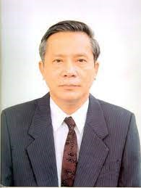  - Nguyễn Khoa Điềm sinh ngày 15 - 4 - 1943  - Quê: Thừa Thiên - Huế  - Thơ của Nguyễn Khoa Điềm lấy chất liệu từ văn học Việt Nam và cảm hứng từ quê hương, con người, và tình thần chiến đấu của người chiến sĩ Việt Nam yêu nước... Thơ ông hấp dẫn bởi sự kết hợp giữa cảm xúc nồng nàn và suy tư sâu lắng của người trí thức về đất nước và con người Việt Nam.  - Các tác phẩm nổi tiếng: Người con gái chằm nón bài thơ, Nơi Bác từng qua, Nỗi nhớ, Đất nước…  2. Tác phẩm  a) Đọc và tóm tắt  - Đọc  - Tóm tắt  b) Tìm hiểu chung  - Xuất xứ: Trích Thơ Nguyễn Khoa Điềm, Tuyển tập 40 năm do tác giả chọn, NXB Văn học, Hà Nội, 2012  - Thể loại: tự do  - Phương thức biểu đạt: biểu cảm kết hợp miêu tả  - Bài thơ là lời của người con (tác giả) nói về công lao, lòng biết ơn và nỗi lo lắng khi nghĩ về mẹ.  - Bố cục: 2 phần  + Phần 1: Khổ 1, 2: Mẹ và quả  + Phần 2: Khổ 3: Suy ngẫm và tâm trạng của “tôi”.
Sản phẩm tổng hợp:
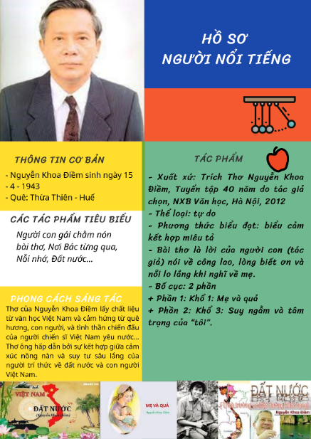
II. ĐỌC & TÌM HIỂU CHI TIẾT VB
1. Nhan đề của văn bản
Mục tiêu: Giúp HS hiểu được nhan đề và ý nghĩa nhan đề của văn bản.
Nội dung:
GV sử dụng KT tia chớp kết hợp với KT đặt câu hỏi để tìm hiểu về nhan đề của văn bản.
HS suy nghĩ và làm việc cá nhân để trả lời câu hỏi của giáo viên.
Tổ chức thực hiện | Sản phẩm
B1: Chuyển giao nhiệm vụ (GV)  ? Nhan đề của văn bản gợi cho em suy nghĩ gì?  B2: Thực hiện nhiệm vụ  HS đọc nhan đề văn bản và suy nghĩ cá nhân  GV hướng dẫn HS tìm hiểu bằng cách đặt các câu hỏi phụ (nếu HS không trả lời được).  ? Quả có ý nghĩa như thế nào?  ? Từ “mẹ” gợi ra những suy nghĩ và cảm xúc gì?  B3: Báo cáo thảo luận  GV yêu cầu một vài HS trình bày cảm nhận của mình về nhan đề văn bản.  HS trả lời câu hỏi của GV, những HS còn lại theo dõi, nhận xét và bổ sung (nếu cần) cho câu trả lời của bạn.  B4: Kết luận, nhận định (GV)  - Nhận xét câu trả lời và câu nhận xét của HS  - Chốt nội dung (sản phẩm).  - Chuyển dẫn sang nội dung sau. | Mẹ: Gợi hình dáng thân thương, người thân yêu nhất trong cuộc đời ta.  Quả: Vừa là quả thực, những lại hoa trái tay mẹ vun trồng vừa mang ý nghĩa biểu tượng cho những thành quả mẹ gặt hái được từ sự tần tảo, lam lũ, hi sinh.  => Mẹ và những loài hoa trái mẹ vun trồng, những thành quả cuộc đời mẹ. Trong đó có cả con.
2. Mẹ và quả
Mục tiêu: [1]; [2]; [3]; [5]
Nội dung:
GV sử dụng KT khăn phủ bàn để tìm hiểu về hình ảnh, các biện pháp tu từ, cảm xúc của nhân vật trữ tình trong hai khổ thơ đầu.
HS làm việc cá nhân, làm việc nhóm để hoàn thành phiếu học tập và trình bày sản phẩm.
B1: Chuyển giao nhiệm vụ (GV)  - Chia nhóm lớp.  - Giao nhiệm vụ: hoàn thiện phiếu học tập số 2 bằng cách trả lời các câu hỏi.  - Thời gian: 7 phút  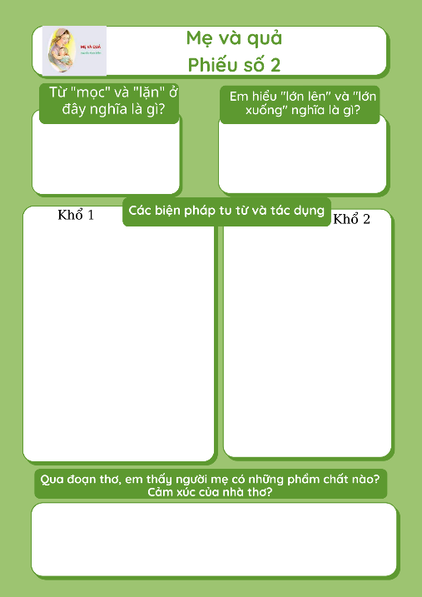  Dự kiến tình huống khó khăn: HS gặp khó khăn trong việc xác định biện pháp tu từ và nêu tác dụng.  Tháo gỡ: (GV gợi ý HS bằng cách hướng dẫn, chỉ ra các từ khóa cảu các biện pháp tu từ.  B2: Thực hiện nhiệm vụ  HS  - Quan sát những chi tiết trong SGK (GV đã chiếu trên màn hình).  - Đọc đoạn thơ.  GV hướng dẫn HS chú ý vào từ ngữ, nhịp điệu, hình ảnh thơ.  B3: Báo cáo, thảo luận  GV:  - Yêu cầu HS trình bày.  - Hướng dẫn HS trình bày (nếu cần).  HS:  - Đại diện một nhóm trình bày sản phẩm.  - HS còn lại theo dõi, quan sát, nhận xét, bổ sung cho nhóm bạn (nếu cần).  B4: Kết luận, nhận định (GV)  - Nhận xét câu trả lời của HS.  - Chốt kiến thức, bình giảng và chuyển dẫn sang mục sau. | - Khổ thơ thứ nhất:  + BP So sánh: những mùa quả lặn rồi lại mọc - như khi Mặt Trời, như khi Mặt Trăng  => Tác dụng: mọc rồi lại lặn như Mặt Trời, Mặt Trăng là quy luật của tự nhiên. Mặt Trăng, Mặt Trời gợi lên hình ảnh của thời gian, gợi lên thời gian tuần hoàn, gợi lên hình ảnh mẹ vẫn bao năm tần tảo sớm hôm chăm sóc cho vườn quả, cho các con mà không quản nhọc nhằn.  - Phép điệp: Những mùa quả, mẹ.  + Nhấn mạnh, làm nổi bật ý.  + Làm tăng tính tượng hình và giá trị biểu cảm cho lời thơ. Gây ấn tượng, gợi lên sự ân thầm, cần mẫn, tần tảo sớm hôm chăm sóc cho vườn quả, cho các con mà không quản nhọc nhằn.  - Khổ thơ thứ hai:  + “Giọt mồ hôi mặn” là hình ảnh liên tưởng, so sánh độc đáo, tạo ấn tượng mạnh mẽ về những hi sinh lặng thầm mà lớn lao của mẹ. Từ đó ta thấy được tình cảm sâu nặng của đứa con với công lao suốt đời của người mẹ.  + Nhân hóa: bí và bầu cũng “lớn”, đối lập: lớn lên, lớn xuống, hoán dụ (tay mẹ).  => Tác dụng nghệ thuật: “Bí và bầu” là thành quả lao động vun trồng của mẹ còn “Con” là kết quả của sự sinh thành, dưỡng dục, là niềm tin, sự kỳ vọng của mẹ.  => Người mẹ hiện lên với hình ảnh lam lũ, tần tảo, vất vả nhưng vẫn lạc quan, giàu đức hi sinh, dành hết yêu thương, ân cần chăm sóc, nuôi nấng các con khôn lớn mỗi ngày. Cảm xúc của nhà thơ dành cho mẹ là cảm xúc yêu thương, kính trọng.
3. Suy tư của người con
Mục tiêu: [1]; [2]; [3]; [5]
Nội dung:
GV sử dụng KT đặt câu hỏi, KT thảo luận cặp đôi để HS tìm hiểu về suy tư của người con ở phần 2.
HS làm việc cá nhân, thảo luận cặp đôi để hoàn thành nhiệm vụ và báo cáo sản phẩm.
Tổ chức thực hiện | Sản phẩm
B1: Chuyển giao nhiệm vụ (GV)  1. Từ “quả” ở khổ thơ 1 có gì giống và khác nhau về nghĩa với từ “quả” ở khổ 3?  2. Đoạn thơ đã sử dụng biện pháp tu từ nào? Tác dụng của biện pháp tu từ ấy?  3. Người con có tâm trạng và suy tư gì?  B2: Thực hiện nhiệm vụ  HS: đọc ngữ liệu trong SGK (đoạn 3), suy nghĩ cá nhân để trả lời câu hỏi.  B3: Báo cáo, thảo luận  GV:  - Yêu cầu HS trình bày.  - Hướng dẫn HS trình bày (nếu cần).  HS  - Đại diện 1 nhóm lên trình bày sản phẩm.  - Các nhóm khác theo dõi, quan sát, nhận xét, bổ sung cho nhóm bạn (nếu cần).  B4: Kết luận, nhận định (GV)  - Nhận xét về thái độ làm việc, ý kiến nhận xét và sản phẩm của các nhóm.  - Chốt kiến thức lên màn hình, chuyển dẫn sang nội dung sau. | * Chữ "quả" mang ý nghĩa tả thực: Dòng 1 và dòng 3 của khổ đầu "Những mùa quả mẹ tôi hái được"; "Những mùa quả lặn rồi lại mọc".  * Chữ "quả" mang ý nghĩa biểu tượng: Dòng 1 và dòng 4 của khổ cuối ("Và chúng tôi, một thứ quả trên đời"; "Mình vẫn còn một thứ quả non xanh". => ý nghĩa biểu tượng: chỉ những đứa con lớn lên bằng sự chăm sóc, tình yêu thương của mẹ.  - Các biện pháp tu từ:  + Hoán dụ: "Bàn tay mẹ" (lấy bộ phận chỉ toàn thể, nói bàn tay mỏi để nói đến sự già yếu của mẹ.  + Nói giảm nói tránh: Mỏi. Chỉ tuổi già yếu của mẹ  + Ẩn dụ "một thứ quả non xanh" - chỉ người con, ý nói người con vẫn còn non nớt, chưa trưởng thành, chưa làm được những điều xứng đáng với sự mong đợi của mẹ.  + Dùng câu hỏi tu từ  - Tác dụng:  + Tăng sức gợi hình và biểu cảm cho câu thơ  + Nhằm bộc lộ nỗi lo lắng đến một ngày mẹ tuổi đã già mà mình vẫn chưa đủ khôn lớn, trưởng thành; vẫn là "một thứ quả non xanh", chưa thể thành "trái chín" mẹ mong; lo lắng khi không còn có mẹ bên cạnh bảo ban, sẻ chia, động viên; sợ mình chưa thể báo đáp công ơn to lớn của mẹ.  + Qua đó, thể hiện tấm lòng yêu thương và biết ơn mẹ chân thành và vô cùng sâu sắc của con với mẹ.  - Tâm trạng: Hoảng sợ  => Con yêu thương, biết ơn và lo lắng khi mẹ không còn, mình vẫn chưa trưởng thành, chưa thể báo đáp công ơn của mẹ.
III. TỔNG KẾT
Mục tiêu: [1]; [2]; [6]
Nội dung:
- GV sử dụng KT trình bày một phút để khái quát giá trị nghệ thuật và nội dung của văn bản…
- HS làm việc cá nhân và báo cáo sản phẩm.
Tổ chức thực hiện | Sản phẩm
B1 Chuyển giao nhiệm vụ (GV)  - Giao nhiệm vụ cho cá nhân:  ? Nêu những nét chính về mặt nghệ thuật của văn bản  ? Nội dung chính của văn bản “Mẹ và quả”?  ? Qua giờ học, em rút ra bài học gì khi khám phá một tác phẩm thơ?  B2: Thực hiện nhiệm vụ  HS làm việc cá nhân, làm việc nhóm để hoàn thành nhiệm vụ.  GV hướng theo dõi, quan sát HS thảo luận nhóm, hỗ trợ (nếu HS gặp khó khăn).  B3: Báo cáo, thảo luận  HS báo cáo kết quả thảo luận nhóm, HS nhóm khác theo dõi, nhận xét và bổ sung (nếu cần).  GV hướng dẫn và yêu cầu HS trình bày, nhận xét, đánh giá chéo giữa các nhóm.  B4: Kết luận, nhận định  - GV nhận xét thái độ và kết quả làm việc của từng nhóm.  - Nhận xét và chốt sản phẩm lên Slide | 1. Nghệ thuật  - Thể thơ tự do với nhịp thơ, giọng điệu tha thiết, trầm lắng giàu chất suy tư.  - Sử dụng hiệu quả các biện pháp tu từ ẩn dụ, hoán dụ, so sánh, điệp ngữ…  - Hình ảnh thơ giản dị, gần gũi, mang ý nghĩa biểu tượng.  2. Nội dung  - Hình ảnh người mẹ tần tảo, vất vả, lam lũ, giàu đức hi sinh và tình yêu thương con.  - Tình yêu và lòng biết ơn, nỗi lo lắng của con khi tuổi mẹ xế chiều.  3. Lưu ý cách đọc văn bản thơ  - Chú ý thể thơ, vần, nhịp điệu, âm hưởng của bài thơ.  - Chú ý hình ảnh thơ, các cách sử dụng từ ngữ, biện pháp tu từ để biểu đạt tình cảm, cảm xúc của nhân vật trữ tình.  - Từ bài thơ, nhận ra được những suy ngẫm, cảm xúc, tình cảm của bản thân.
3. HĐ 3: Luyện tập (’)
a) Mục tiêu: Vận dụng kiến thức của bài học vào việc làm bài tập cụ thể.
b) Nội dung: HS hoạt động cá nhân làm bài tập của GV giao.
c) Sản phẩm: Câu 1: A; Câu 2: D; Câu 3: D; Câu 4: C
d) Tổ chức thực hiện
B1: Chuyển giao nhiệm vụ: Giáo viên tổ chức chơi trò chơi
Câu 1: Văn bản “Mẹ và quả” được sáng tác theo thể loại nào?
A. Tự do B. Thất ngôn tứ tuyệt Đường luật
C. Lục bát D. Ngũ ngôn
Câu 2: Văn bản “Mẹ và quả” sử dụng phương thức biểu đạt chính nào?
A. Miêu tả B. Nghị luận
C. Tự sự D. Biểu cảm
Câu 3: Câu thơ “Con hoảng sợ ngày bàn tay mẹ mỏi/Mình vẫn còn một thứ quả non xanh” sử dụng những biện pháp tu từ nào?
A. Điệp ngữ và nói giảm nói tránh B. Hoán dụ và ẩn dụ
C. Nhân hóa và ẩn dụ D. Ẩn dụ và nói giảm nói tránh
Câu 4: Qua bài thơ, người mẹ hiện lên là một con người như thế nào?
A. Là một người hiền lành, thật thà.
B. Là một người yêu thương con.
C. Là một người phụ nữ yêu thương con, tần tảo, vất vả, giàu đức hi sinh.
D. Là một người phụ nữ chăm chỉ.
B2: Thực hiện nhiệm vụ
GV: Chiếu bài tập
HS: Đọc yêu cầu của bài và lựa chọn đáp án
B3: Báo cáo, thảo luận:
- GV yêu cầu HS lựa chọn đáp án.
- HS trả lời, các em còn lại theo dõi, nhận xét, đánh giá và bổ sung cho bài của bạn (nếu cần).
B4: Kết luận, nhận định: GV đánh giá bài làm của HS bằng điểm số hoặc bằng cách chốt đáp án đúng.
4. HĐ 4: Vận dụng
a) Mục tiêu: HS vận dụng kiến thức bài học vào giải quyết tình huống trong thực tiễn.
b) Nội dung: GV giao nhiệm vụ, HS thực hiện nhiệm vụ.
c) Sản phẩm: Đoạn văn của học sinh (Sau khi đã được GV góp ý, nhận xét và chỉnh sửa).
d) Tổ chức thực hiện
B1: Chuyển giao nhiệm vụ (GV)
? Viết một đoạn văn nêu cảm nghĩ của em về mẹ sau khi học bài thơ.
B2: Thực hiện nhiệm vụ
GV gợi ý cho HS bằng việc bám sát văn bản, nhớ lại hình ảnh của mẹ.
HS đọc lại văn bản, suy nghĩ cá nhân và viết đoạn văn.
B3: Báo cáo, thảo luận
GV hướng dẫn các em cách nộp sản phẩm trên zalo nhóm hoặc trên Padlet.
HS nộp sản phẩm cho GV qua hệ thống CNTT mà GV hướng dẫn.
B4: Kết luận, nhận định (GV)
- Nhận xét ý thức làm bài của HS (HS nộp bài không đúng qui định (nếu có) trên zalo nhóm lớp/môn…
* Dặn dò: Về học kĩ nội dung của bài học và đọc, chuẩn bị trước bài “Viết đoạn văn ghi lại cảm xúc sau khi đọc một đoạn thơ”.
********************************

